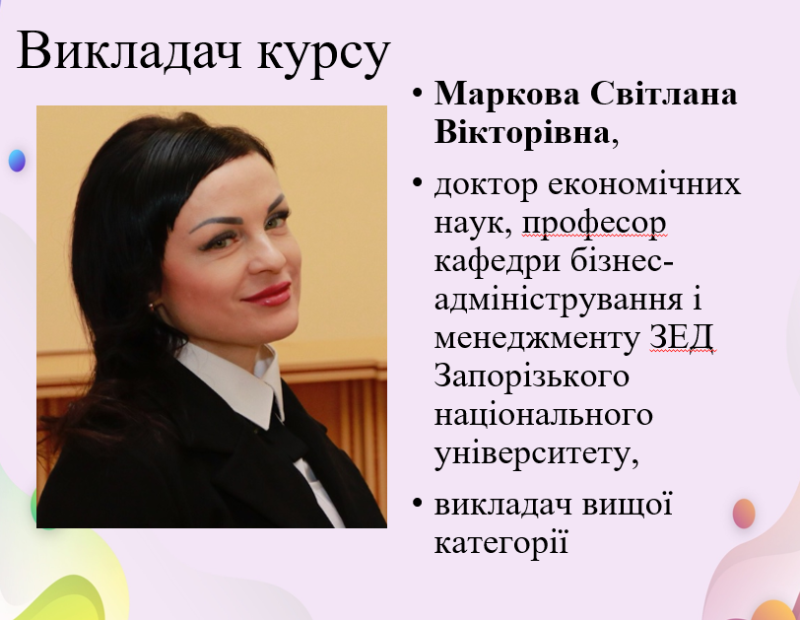

Наукові інтереси:
- менеджмент та маркетинг у бізнесі,
- менеджмент бізнес-процесів,
- управління потенціалом підприємства,
- управлінський облік

НАУКОВО – ПЕДАГОГІЧНА ДІЯЛЬНІСТЬ:
- Стаж роботи у закладах вищої освіти України понад 20 років
- Підготовка магістерських робіт з впровадженням результатів досліджень у практичну діяльність підприємств регіону, банківських установ, фірм і компаній
- Підготовка дисертацій до захисту як науковий керівник
- Підготовка студентських конкурсних робіт з напряму менеджмент
- Автор близько 200 наукових статей опублікованих у фахових виданнях
- ORCID ID: 0000-0003-0675-0235

Підвищення кваліфікації, стажування, сертифікати:
- 2022 р. – міжнародне підвищення кваліфікації «The main prospects for the development of scince in modern life» Інститут науково-дослідний Люблінського науково-технологічного парку м. Люблін, Польща (сертифікат ES № 10052/2022 від 10.10.2022).
- 2024 р. – підвищення кваліфікації «Особливості викладання дисциплін спеціальності 073 «Менеджмент» освітньої програми «менеджмент міжнародного бізнесу» у дистанційному форматі» Кременчуцький національний університет імені Михайло Остроградського (свідоцтво ПК№ 12/25).
- 2024 р. –закордонне стажування за програмою «Current Changes, Specific and Distinctive Featuresthe Higher Education System in the European Union Count», Вища школа безпеки та економіки, Болгарія (сертифікат BGHSSE/041-2024).

КОНТАКТНА ІНФОРМАЦІЯ:
E-mail: masvvi@outlook.com
Телефон:(068) 863-73-15
FacebookMessenger: https://www.facebook.com/ markova_svetlana
Instagram: @ssvetlana_markova

